Nome:______________________________________________________ Data: ____/____/____
Escola: _____________________________________________________ Turma: ___________
SOLUÇÕES
- Considera o número 2 194 305,76 e responde às seguintes questões.
194
a) Quais são os algarismos que compõem a classe dos milhares? _______________________
76
b) Quais são os algarismos que compõem a classe decimal? ___________________________
Dezenas de milhar
c) Que ordem representa o algarismo 9? ___________________________________________
0
d) Qual é o algarismo que representa as dezenas? ____________________________________
2194
e) Quantas unidades de milhar há neste número? ____________________________________
21 943 057
f) Quantas décimas há neste número? _____________________________________________

1.1. Das opções apresentadas apenas uma não diz respeito ao número do exercício anterior.
Assinala-a com X.
O número pode ser decomposto da seguinte forma:

2 000 000 + 100 000 + 90 000 + 4000 + 300 + 5 + 0,7 + 0,06.
O número tem 21 centenas de milhar.

O número inteiro que lhe sucede é o 2 194 306.

O número pode ler-se: dois milhões, cento e noventa e quatro milhares,
trezentas e cinco unidades e setenta e seis milésimas.
X

2. Completa o quadro com os números que faltam.

antecessor |  | sucessor
4 093 258 | 4 093 259 | 4 093 260
2 999 998 | 2 999 999 | 3 000 000
1 749 999 | 1 750 000 | 1 750 001

3. Recorre ao algoritmo e descobre o quociente da divisão inteira em que:

744 12
024 62
00

o dividendo é 744;
o divisor é 12.

62
R.: O quociente desta divisão é _________ .

4. Observa o quadro seguinte.
Rodeia os números que são divisores de 24.

1 | 2 | 3 | 4 | 5 | 6 | 7 | 8
9 | 10 | 11 | 12 | 13 | 14 | 15 | 16
17 | 18 | 19 | 20 | 21 | 22 | 23 | 24

5. Assinala com X a única opção correta.

O número 1 é divisor de qualquer número natural.
X
O número 0 é divisor de qualquer número natural.

Os números 1 e 0 são divisores de qualquer número natural.

6. Pinta, na figura B, o número de partes necessárias para obteres uma fração equivalente à da figura A e completa as lacunas.

Figura A Figura B

$\frac{3}{5}$ $\frac{3}{5}$ = $\frac{3 × 4}{5 × 4}$ = $\frac{12}{20}$

7. Determina uma fração decimal equivalente às frações apresentadas e representa-as na forma de dízima. Observa o exemplo.
$\frac{2}{5}$ = $\frac{2 × 2}{5 × 2}$ = $\frac{4}{10}$ = 0,4

$\frac{7}{25}$ = $\frac{7 × 4}{25 × 4}$ = $\frac{28}{100}$ = 0,28 $\frac{6}{50}$ = $\frac{6 × 2}{50 × 2}$ = $\frac{12}{100}$ = 0,12

8. Completa as igualdades.

6 : 10 = $\frac{6}{10}$ = 6 x $\frac{1}{10}$ 9 : 7 = $\frac{9}{7}$ = 9 x $\frac{1}{7}$

9. Calcula.

5 x $\frac{1}{3}$ = $\frac{5 × 1}{3}$ = $\frac{5}{3}$ 10 x $\frac{1}{2}$ = $\frac{10 × 1}{2}$ = $\frac{10}{2}$ = 5

10. Observa a figura e:
– pinta de verde o ângulo convexo.
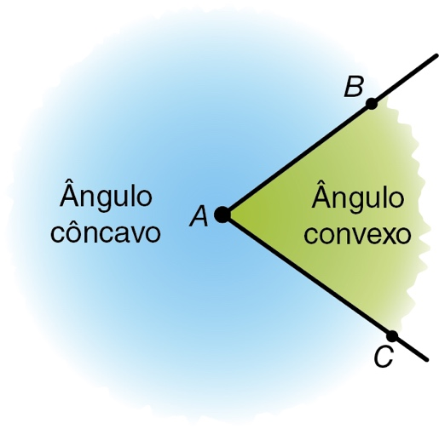
– pinta de azul o ângulo côncavo.

11. Observa a figura.

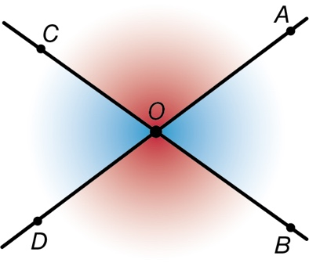

Utilizando as letras da figura, indica:
AOB ou COD
– um ângulo agudo. ____________
COA ou DOB
– um ângulo obtuso. ___________
ou AOB e BOD; ou BOD e DOC; ou DOC e COA
AOB
COA
– dois ângulos adjacentes. ________ e ________
ou COD e AOB
COA
DOB
– dois ângulos verticalmente opostos. ________ e ________

12. Observa a figura.
 |  |  | G |  | H
 | E |  | F
C |  | D
A | B

Em cada caso, rodeia a opção correta, de forma a obteres afirmações verdadeiras.

– As direções definidas por CD e GH são paralelas / perpendiculares.
– As direções definidas por EF e FG são paralelas / perpendiculares.
– A parte do itinerário entre os pontos C e G contém três / quatro quartos de volta.

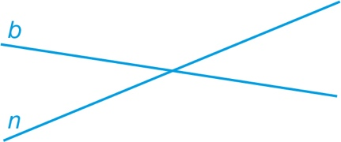
13. Retas concorrentes intersetam-se num único ponto. No espaço que se segue, com o auxílio da régua, traça duas retas concorrentes. Identifica-as com as letras b e n.

14. A Júlia convidou 20 pessoas para a sua festa de aniversário. $\frac{2}{5}$ das pessoas eram amigos da sua escola e os restantes convidados eram pessoas da sua família.
Quantos amigos e quantos familiares convidou a Júlia?
(Apresenta a tua estratégia.)
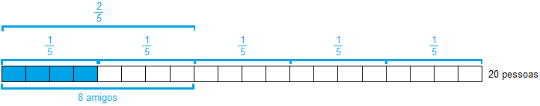
20 – 8 = 12 familiares
Ou
20 x $\frac{1}{5}$ = 20 : 5 = 4 $\frac{1}{5}$ + $\frac{1}{5}$ = $\frac{2}{5}$ 4 + 4 = 8 (amigos)
20 – 8 = 12
A Júlia convidou 8 amigos e 12 familiares.
R.: _________________________________________________________________
15. O Pedro comprou uma caixa de bombons para oferecer à mãe. Descobre quantos bombons tem a caixa, sabendo que:
– Há mais de 15 bombons e menos de 35;
– Se dividirmos os bombons em grupos de 4 não sobrará nenhum;
– Se dividirmos os bombons em grupos de 6 também não sobrará nenhum.
(Apresenta a tua estratégia.)
4 x 3 = 12 6 x 2 = 12
4 x 4 = 16 6 x 3 = 18
4 x 5 = 20 6 x 4 = 24
4 x 6 = 24 6 x 5 = 30
4 x 7 = 28 6 x 6 = 36
4 x 8 = 32
4 x 9 = 36
Na caixa há 24 bombons.
R.: _________________________________________________________________

16. Na turma da Matilde, os alunos decidiram doar bens alimentares a uma instituição de solidariedade. Todos os alunos da turma contribuíram com um alimento. Os bens recolhidos estão apresentados na seguinte tabela.
leite | feijão | arroz | massa | arroz | leite
arroz | leite | massa | cereais | feijão | massa
massa | leite | leite | feijão | leite | cereais
massa | massa | arroz | leite | leite | arroz

16.1. Organiza os dados na seguinte tabela de frequências.

Alimentos | Contagem | Frequência absoluta | Frequência relativa  (fração)
leite | | | | | | | | | 8 | $$\frac{8}{24}$$
arroz | | | | | | 5 | $$\frac{5}{24}$$
feijão | | | | | 3 | $$\frac{3}{24}$$
massa | | | | | | | 6 | $$\frac{6}{24}$$
cereais | | | | 2 | $$\frac{2}{24}$$
 | TOTAL | 24 | $$\frac{24}{24}$$

16.2. Assinala com X as afirmações verdadeiras tendo em conta os dados da tabela anterior.

A quantidade de pacotes de leite corresponde a $\frac{1}{3}$ do total de bens recolhidos.
X
A turma da Matilde tem 26 alunos.

A moda deste conjunto de dados é massa.

O total de pacotes de massa e de cereais é igual ao número de pacotes de leite recolhidos.
X

